НАЦИОНАЛЬНАЯ / ЦЕНТРАЛИЗОВАННАЯ ПОДПИСКА РЦНИ

- SpringerNature. Коллекция журналов, книг и баз данных (http://link.springer.com/)
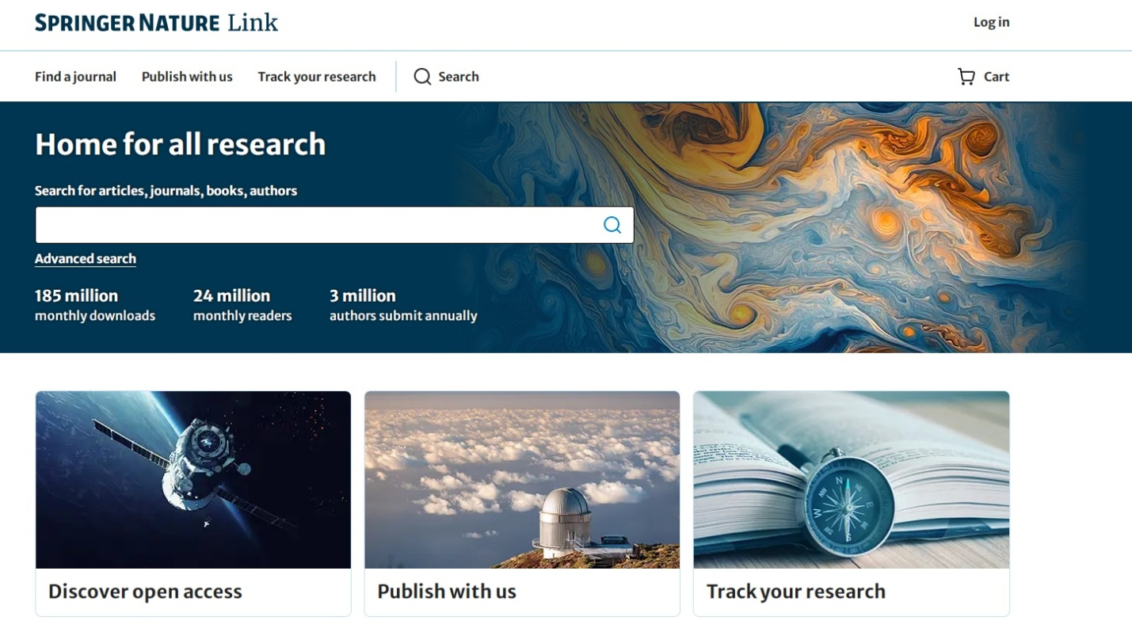
Международное научное издательство SpringerNature - одно из крупнейших в мире научных издательств. В портфолио издательства входят более 3500 журналов, включая старейший и один из самых авторитетных и высоко цитируемых журналов Nature, более 300000 книг, а также специализированные базы данных. Ресурсы издательства отхватывают все отрасли современной науки.
Доступны коллекции:
На платформе http://link.springer.com/:
Springer Journals - полнотекстовые журналы, опубликованные в период с 1997 по 2025 гг.
Springer Journals Archive - полнотекстовые журналы, выпуски за период с 1832 по 1892 гг.
Springer eBook Collections - полнотекстовая коллекция электронных книг на английском языке по различным отраслям знаний, опубликованные в 2005-2010, 2018-2024 гг.
Adis Journals – полнотекстовая коллекция журналов и информационных бюллетеней издательства Adis: 19 рецензируемых журналов по медицине, биомедицине и фармакологии.
На платформе http://nature.com
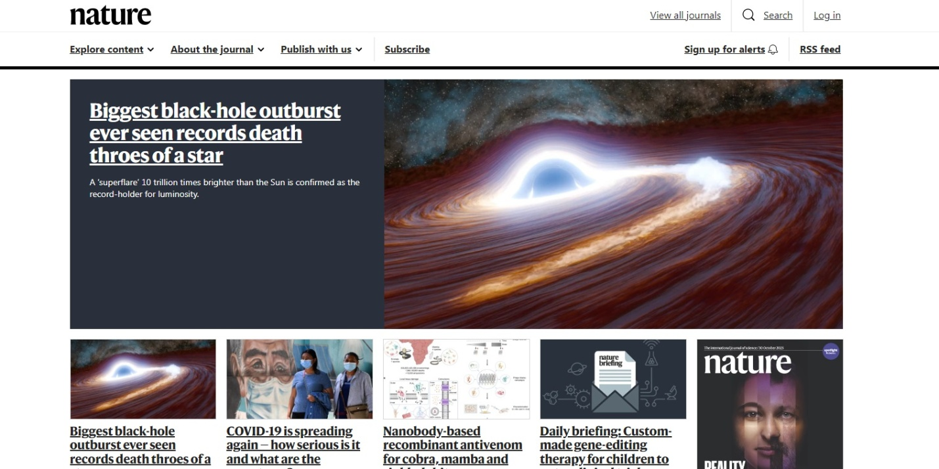
Nature Journals – тематические и междисциплинарные журналы, которые публикуют статьи, первичные исследования, обзоры, критические комментарии, новости и аналитические материалы по всем областям науки. Глубина доступа: 2007-2025 гг. Более 90 естественнонаучных журналов, включая Nature https://www.nature.com/siteindex
Для удаленного доступа перейти по ссылке: https://idp.nature.com/login/token/B477752A17F14FF083A8E3AB58AF3092. Ввести Magic word: magroupag
На платформе https://materials.springer.com
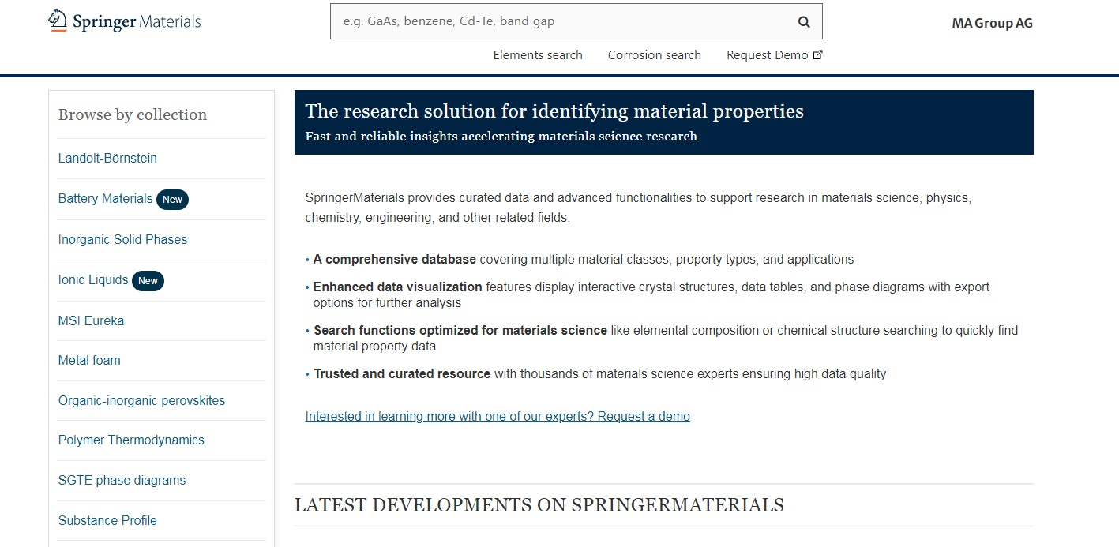
Springer Materials - консолидированные данные (по металлам и сплавам, органическим веществам, керамике и стеклу, полимерам, композитам, атомам и ядрам) из нескольких источников по материаловедению, химии, физике, инженерии и смежным областям и позволяющая специалистам идентифицировать материалы и их свойства. Глубина доступа: 2025 г.
На платформе https://experiments.springernature.com
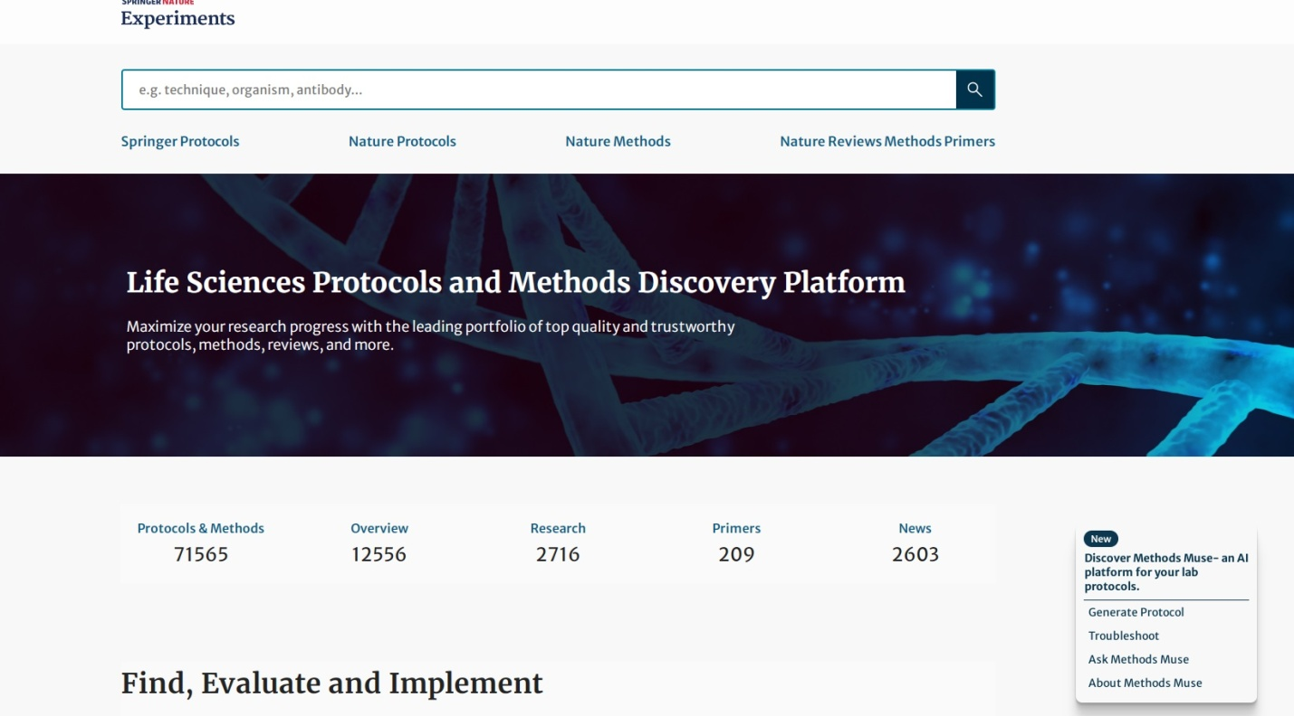
Springer Nature Experiments –75 000 актуальных протоколов и методов в области биомедицины и наук о жизни за последние 30 лет. Ресурс объединил материалы Nature Protocols, SpringerProtocols, Nature Methods и Nature Reviews Methods Primers. Список изданий коллекции Springer Nature Protocols and Methods в формате .txt (скачать). Глубина доступа: 1980-2025 гг.
Для удаленного доступа к ресурсу необходима регистрация на компьютерах на территории вуза. Удаленный доступ предоставляется на 6 месяцев, далее необходимо продлевать доступ, авторизовавшись в локальной вузовской сети.

- John Wiley & Sons - Wiley Journal Database https://onlinelibrary.wiley.com
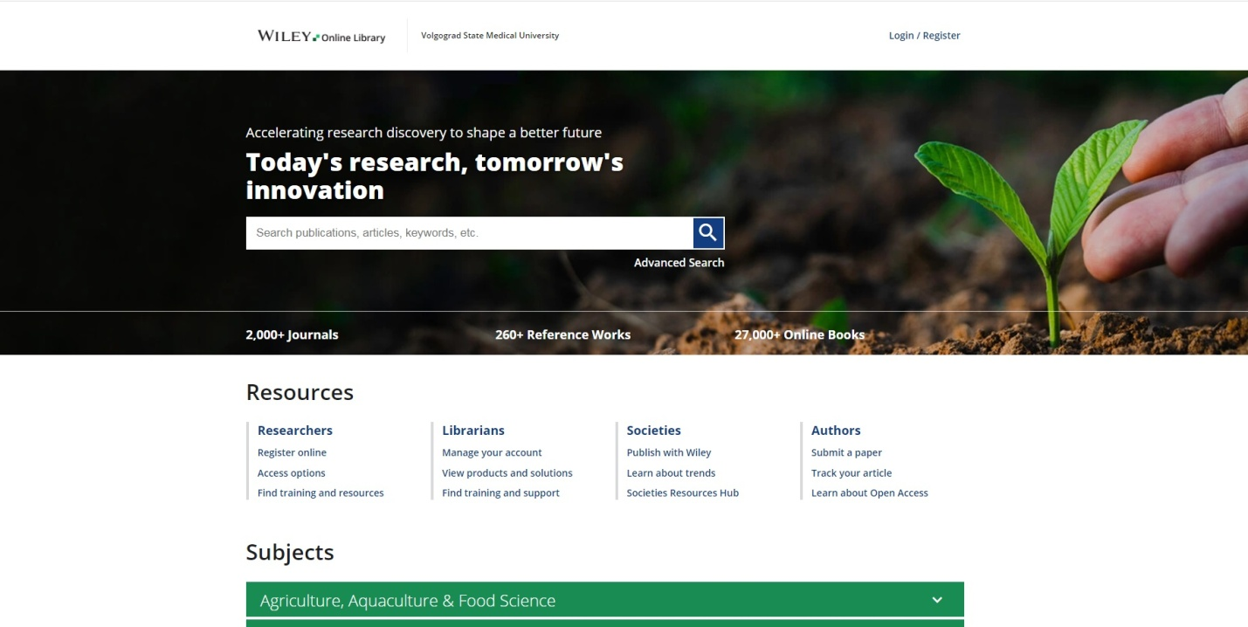
John Wiley & Sons, Inc. – крупнейшее академическое издательство. Более 1600 научных рецензируемых журналов, 22000 книг и монографий, а также 250 справочников и энциклопедий.
Wiley Journal Database и Wiley Journal Backfiles – полнотекстовые коллекции, которые включают в себя текущие и архивные выпуски из более чем 1700 журналов издательства. Охватывают тематические области: гуманитарные, естественные, общественные и технические науки, а также сельское хозяйство, медицину и здравоохранение.
Medical Sciences Journal Backfile – полнотекстовая архивная коллекция медицинских журналов издательства Wiley, которая охватывает следующие области: хирургию, гастроэнтерология и гепатологию, кардиологию, анестезию и интенсивную терапию, инфекционные заболевания и клиническую микробиологию, сестринское дело, онкология, фармакологию и токсикологию, общую медицину, урология, гематологию, дерматологию, трансплантацию и др.
Глубина доступа: 1997 – 2004 (до 31.12.2025 г.); 2005 - 2025 гг. (бессрочно)

- Questel. База данных Orbit Premium edition https://www.orbit.com/
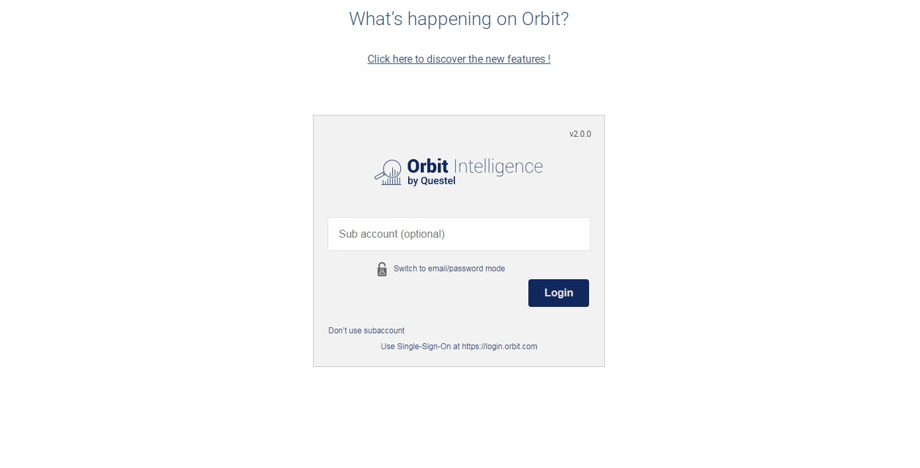
Патентная база данных компании Questel, лучшая информационная служба в мире, гарантирующая максимальную полноту и надежность исследований патентной документации.
Более чем 122 миллионов патентных публикаций, полученные из 120 международных патентных ведомств, включая РосПатент, Всемирную организацию интеллектуальной собственности (ВОИС), Европейскую патентную организацию. База включает не только зарегистрированные патенты, но и документы от стадии заявки до регистрации. Большинство документов содержат аннотации на английском языке, полные тексты документов приводятся на языке оригинала.
Есть возможность настраивать интерфейс, обмениваться информацией, сохранять поиск, загружать и экспортировать файлы и осуществлять глубокий анализ.
Предназначена для профессиональных патентоведов и для широкого круга исследователей.
Доступна в локальной сети вуза и через кабинет КИАС РЦНИ.

